# 模拟器使用教程

打开模拟器文件夹（注：模拟器Virtual51非本人开发，仅用来模拟）

双击Virtual51.exe，出现下图界面

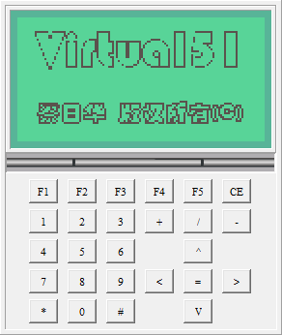

右键，Load Code，选择“打飞机游戏机模拟器.hex”，如下图

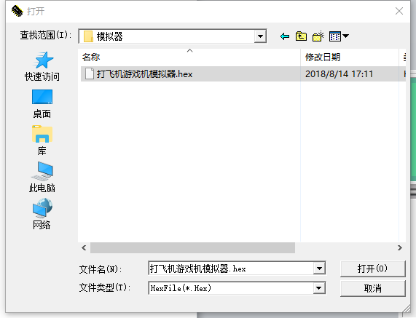

点击“打开”，然后右键，Run，会显示下图界面

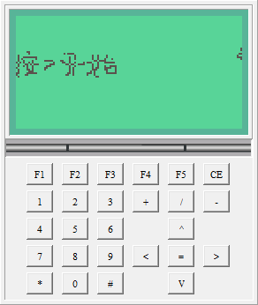

我们可以看到虚拟键盘有上下左右四个按键，点击任意一个开始。然后我们可以用上下左右这四个按键来控制飞机方向。（需要鼠标点击，不支持键盘控制）

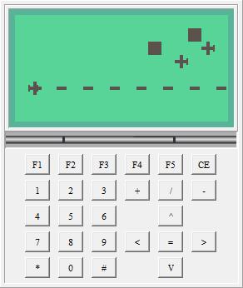

游戏结束之后可以右键，Stop，再右键，Run，重新开始。

# 地图制作教程

1. 解压Keil.zip，并将Keil文件夹复制到C盘根目录。
2. 双击“Uv2.exe - 快捷方式”打开Keil。
3. 点击“P工程”-“O打开工程”，选择“打飞机游戏机模拟器.Uv2”

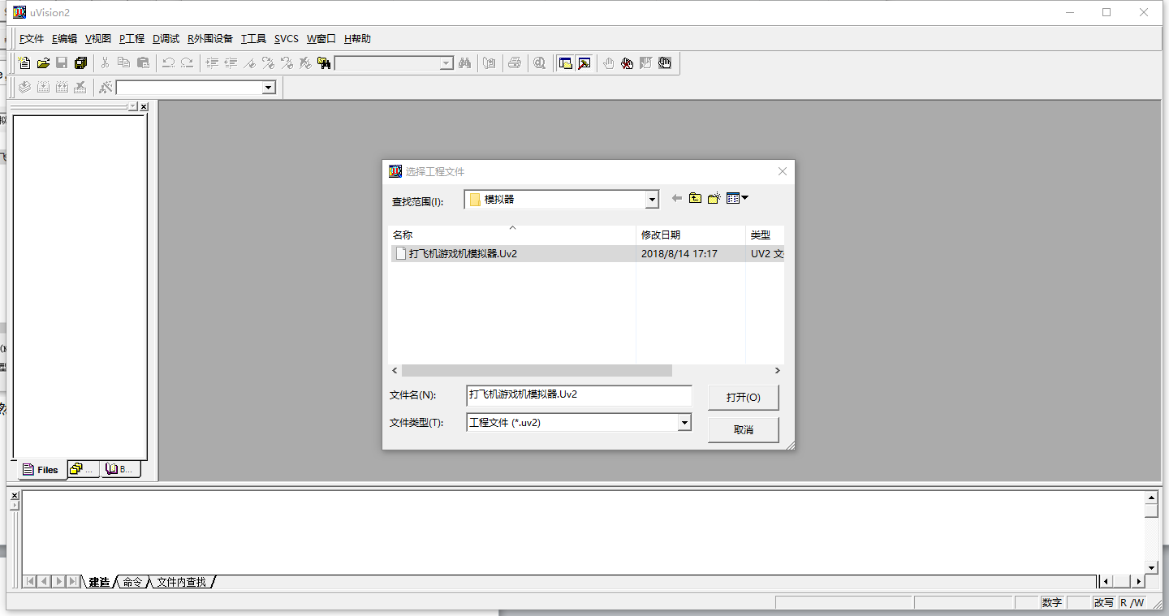

1. 点击“打开”，然后往下滚动，直到看到下面这些代码

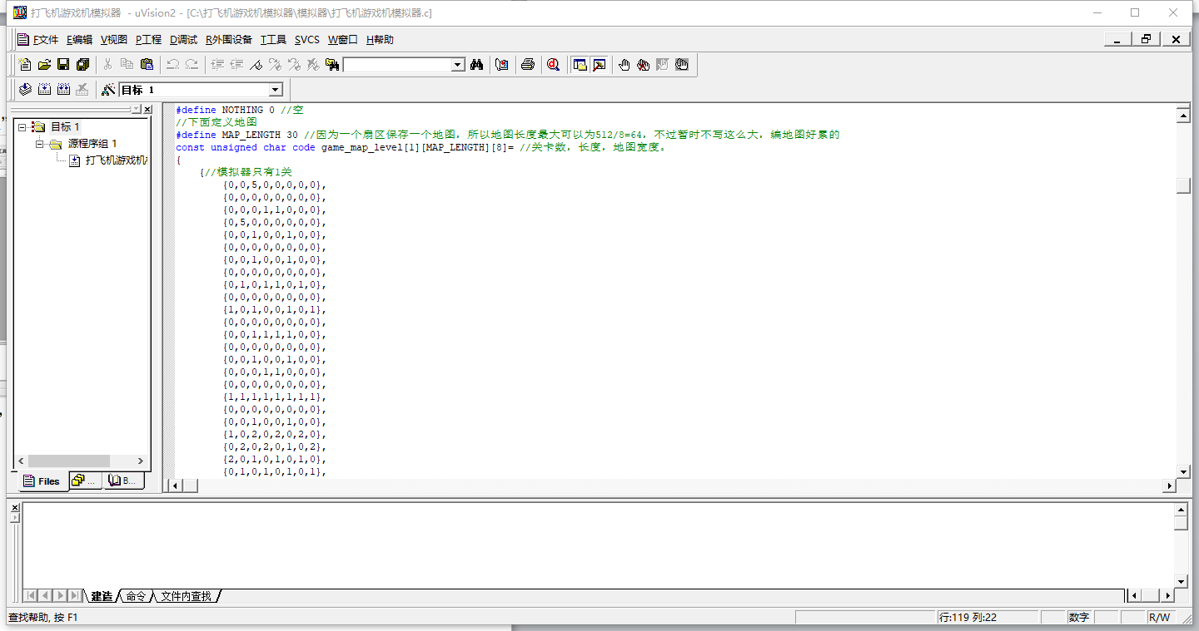

{0,0,5,0,0,0,0,0},

{0,0,0,0,0,0,0,0},

{0,0,0,1,1,0,0,0},

{0,5,0,0,0,0,0,0},

{0,0,1,0,0,1,0,0},

{0,0,0,0,0,0,0,0},

{0,0,1,0,0,1,0,0},

{0,0,0,0,0,0,0,0},

{0,1,0,1,1,0,1,0},

{0,0,0,0,0,0,0,0},

{1,0,1,0,0,1,0,1},

………………

1. 这就是地图，数字代表的意思如下：
   1. 1 敌人飞机1（1滴血）
   2. 2 敌人飞机2（2滴血）
   3. 3 敌人飞机3（3滴血）
   4. 4 敌人飞机4（4滴血）
   5. 5 障碍物（黑色方块，打不坏）
   6. 0 什么都没有
2. 地图有30行，请直接在原来的基础上修改，不要增加行数。
3. 修改完成后，点击“P工程”-“R重新建造所有目标文件”。看到下方“建造”一栏中显示“正在从 "打飞机游戏机模拟器" 产生 HEX文件... ”表示编译成功，然后在模拟器重新加载代码就可以玩了。